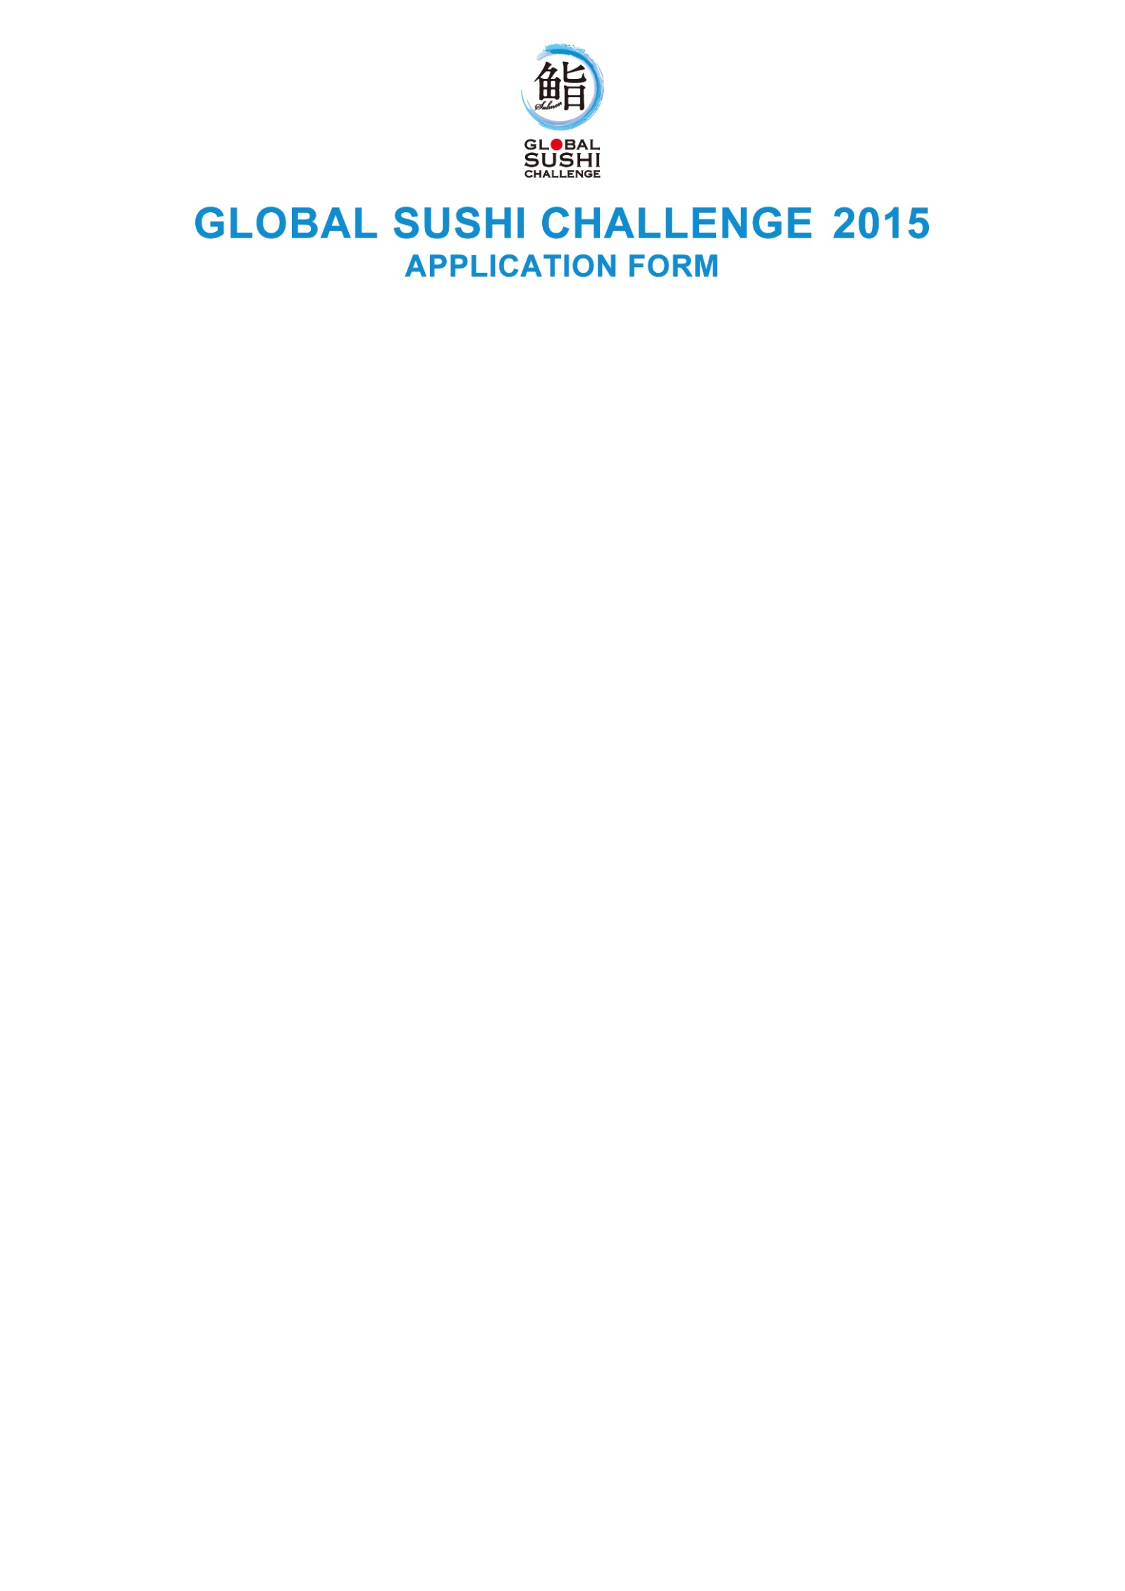

한글 이름 / 영문 이름 (여권상)
회사이름 (* 사전에 본 경연에 참가함을 승인 받아야 함)
생년월일(년/월/일) | 성별 | 국적
주소
번호 | 휴대폰번호 | 경력(년)
Email
본 경연에 참가하는 이유와 스시 셰프로서의 목표를 간단하게 적어주십시오 (최소 200자)

여행증명서: 여권 사본을 붙여주십시오.


유니폼을 입은 프로필 사진과 간단한 이력

본인이 만든 에도마에 스시 사진

- 참가신청서 우편 접수 주소: 서울특별시 중구 세종대로 39 대한상공회의소 13층 샤우트WE 노르웨이 수산물 위원회 담당자
- 참가신청서 이메일 접수 주소: gsc2015@shoutwe.com
- 참가신청서 접수 기한 : 2015년 5월 17일까지
- GSC관련 질문사항이 있으면 남겨주세요.
본 서류에 기재된 내용은 모두 사실이며 제출한 사진과 레시피는 주최측에 의해서 PR 목적으로 사용될 수 있음을 동의하며 서명합니다.

주최 : 노르웨이수산물위원회 세계스시기술원(WSSI)
STRANDVEIEN 106,P.O.Box 6176 N-9291 TROMSO,NORWAY T : +47 77 60 33 33 F : +47 77 68 00 12 www.seafoodfromnorway.com

본인이 창작한 연어 스시 레시피 1가지
본인 창작물 사진

